**DEV SOFT – BIOASSISTENT**



**Sistema de control de asistencia**

**MANUSER_V0.1_2016**

**MANUAL DE USUARIO**



**“Invertimos en el talento de los peruanos”**

**INDICE**

|  |  |  |  |  |  |  |  |  |  |  |  |  |  |  |  |  |  |  |  |  |  |  |  |  |  |  |  |  |  |  |  |  |  |  |  |  |  |  |  |  |  |  |  |  |  |  |  |  |  |  |  |  |  |  |  |  |  |  |  |  |  |  |  |  |  |  |  |  |  |  |
| --- | --- | --- | --- | --- | --- | --- | --- | --- | --- | --- | --- | --- | --- | --- | --- | --- | --- | --- | --- | --- | --- | --- | --- | --- | --- | --- | --- | --- | --- | --- | --- | --- | --- | --- | --- | --- | --- | --- | --- | --- | --- | --- | --- | --- | --- | --- | --- | --- | --- | --- | --- | --- | --- | --- | --- | --- | --- | --- | --- | --- | --- | --- | --- | --- | --- | --- | --- | --- | --- | --- |
| |  |  |  | | --- | --- | --- | |  | **1. Funcionamiento** | **04** | |  | 1.1. Propósito de la aplicación | 04 | |  | 1.2. Crear alarmas | 04 | |  | 1.3. Modificar ajustes | 05 | |  | 1.4. Ver ayuda | 05 | |  | 1.5. ¿Qué pasa cuando suena?  1.6. ¿Qué pasa cuando activo la | 06 | |  | alarma?  1.7. ¿Por qué cuando suena una | 06 | |  | alarma deja de estar activa? | 07 | |  | **2. Ventana de alarmas** | **08** | |  | 2.1. Crear alarmas | 08 | |  | 2.2. Modificar las existentes | 08 | |  | 2.3. Borrar una sola | 09 | |  | 2.4. Borrarlas todas | 09 | |  | 2.5. Activar las alarmas | 10 | |  | 2.6. Pre-visualizar características  2.7. Gestionar su posición en el | 10 | |  | mapa. | 11 | |  | **3. Nuevas alarmas** | **12** | |  | 3.1. Etiqueta | 12 | |  | 3.2. Activar | 12 | |  | 3.3. Distancia | 12 | |  | 3.4. Posición | 13 | |  | 3.5. Tono de alarma | 14 | |  | 3.6. Vibración | 15 | |  |

1. **Configuración de mapa 16** 
   1. Tu localización 16
   2. Seleccionar un punto 16
   3. Hacer zoom 16
   4. Aceptar o denegar la

localización 17

* 1. Buscar 17
  2. Menú 17

1. **Ventana de Ajustes 18** 
   1. Tiempo de consulta del GPS 18
   2. Consumo de datos 3G 18
   3. Idioma 19
   4. Hacer copia de seguridad 19
   5. Restaurar copia de seguridad 20
   6. Modificar el número de

búsquedas 20

* 1. Arrancar al inicio 21

1. **Optimizar batería 22** 
   1. Tiempo de GPS 22
   2. Arrancar al inicio 23
   3. Consumo 23
   4. Principios sobre GPS 23

**MANUSER_V0.1_2016 – MANUAL DE USUARIO BIOASSISTENT 2**

**BIENVENIDA**

EL equipo DEV-SOFT le brinda una cálida bienvenida, y agradecemos que haya depositado su entera confianza en nosotros.

En DEV-SFOT usted encontrará un equipo de profesionales listos para trabajar y desarrollar todas las soluciones y mejoras que usted requiera.

Este manual busca proporcionar información general sobre los aspectos fundamentales de la aplicación que elaboramos para su empresa, como: funcionamiento, manejo de las asistencias, configuración de los equipos, optimización de los equipos y beneficios al usar este software elaborado especialmente para su empresa,

Su vinculación a nuestra entidad le brindará un mayor desarrollo en el ámbito local. Sabemos que contamos con su dinamismo, interés y colaboración, para hacer que este producto sea utilizado de la manera más correcta posible.

**¡GRACIAS POR SU PREFERENCIA!**

**Capítulo Configuración1**

**Propósito del Sistema**

Este sistema ha sido creado con el propósito de generar y mejorar el recurso humano de la empresa, también diremos que se podrá reafirmar los valores de los empleados con respecto a la puntualidad, porque eventualmente todos las personas entenderán que la puntualidad es una virtud más que una obligación siendo este el inicio de muchos cambios positivos, tanto personal como profesionalmente y por ende una mejor sinergia con sus centros de trabajo.

**Conectarse al Sistema Centralizado de Asistencias**

Lo primero que debe hacer es solicitar un **usuario** con su **password** para así poder acceder al Sistema Centralizado de Asistencias, la dirección IP donde se ubica nuestros Sistema Centralizado de Asistencias también será proporcionada para su conexión y posterior uso con los equipos que sean necesarios conectar.

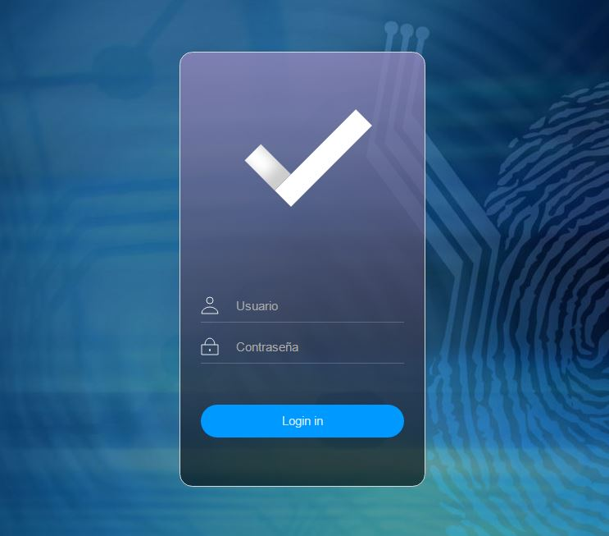

**Luego de validar nuestro usuario**

Una vez se haya accedido correctamente al Sistema este nos re-direccionará a la página de configuración del Sistema, para que podamos personalizarlo a como nos facilite en cada una de las empresas que han adquirido esta solución.

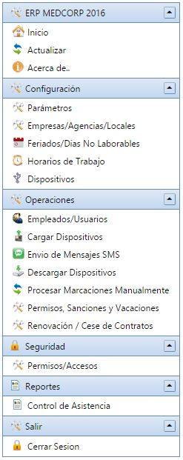

**Recursos**

Dispones de un menú convencional, fácil de manipular y opciones claras para su mejor desempeño como cliente y administrador del Sistema de control de Asistencias.

Ahora mencionaremos cada punto contenido en nuestro Sistema de control de Asistencia (BioAssistent).

Herramientas -> Configuración -> Parámetros

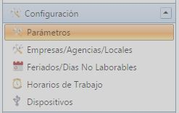

Aquí especificaremos las horas extras, y los criterios sobre desde que hora se podrá marcar asistencia antes de llegar a la hora de entrada.

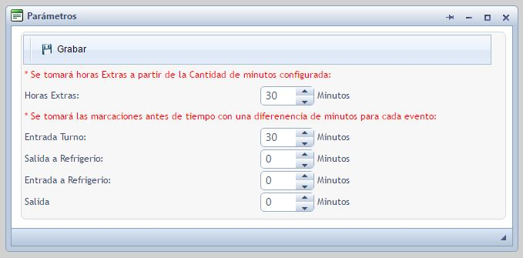

Herramientas -> Configuración -> Empresas/Agencias/Locales

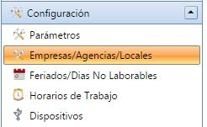

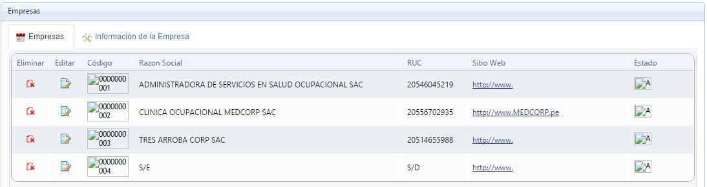

Nos permitirá visualizar a todas las empresas que se hayan registrado.

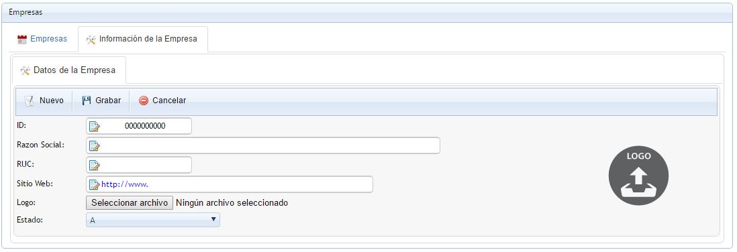

Y no solo visualizar también podremos agregar o retirar las empresas que queramos o que le hayamos dado de baja, esta sección sigue en mejora.

Herramientas -> Configuración -> Feriados/Días no laborables

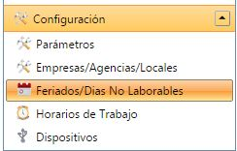

Todos los días no laborables (calendario) se encuentran precargados en el Sistema

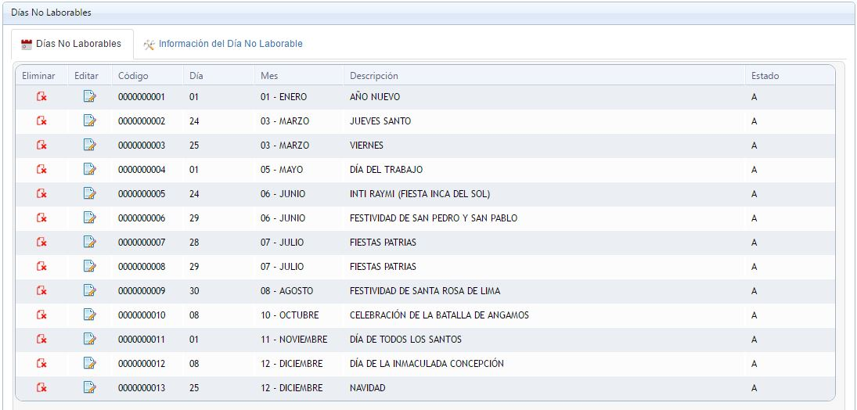

También se cuenta con una sección para que se puedan agregar algún día cualquiera si se requiere.

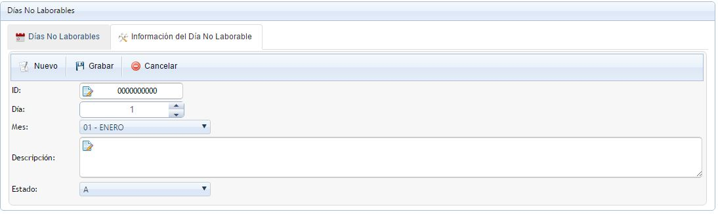

Herramientas -> Configuración -> Horarios de trabajo

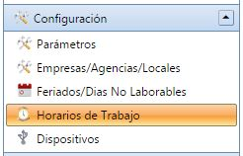

En horarios de trabajo se especificara que tipo de horario le corresponde a cada trabajador, porque es muy común que por el cargo no todos manejen el mismo horario y así pues se tendrá que especificar.

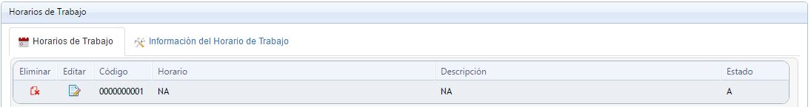

También el Sistema te permite crear nuevas instancias de horarios, para cualquier eventualidad correspondiente a los trabajadores y que todo sea medible y registrado por el Sistema de marcación Centralizado.

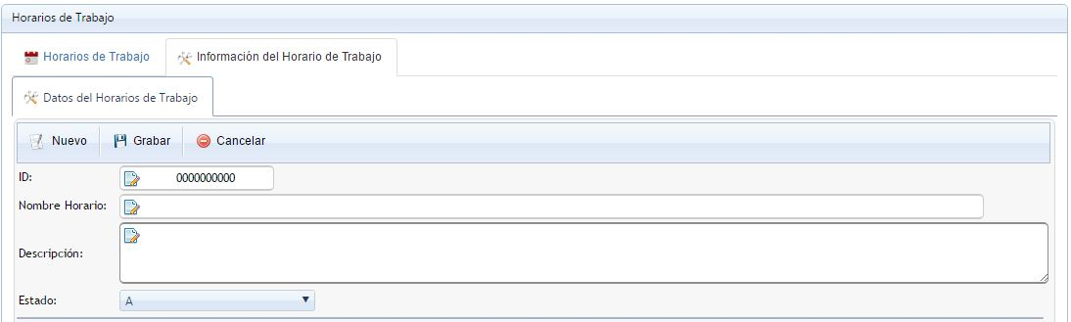

Herramientas -> Configuración -> Dispositivos

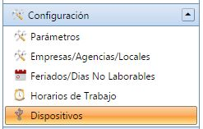

Aquí encontraremos todos los dispositivos conectados al Sistema de control de Asistencia, puedo saber tu código MAC. Nro de Serie.

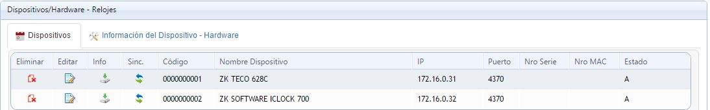

Cuenta con su módulo para agregar nuevos dispositivos

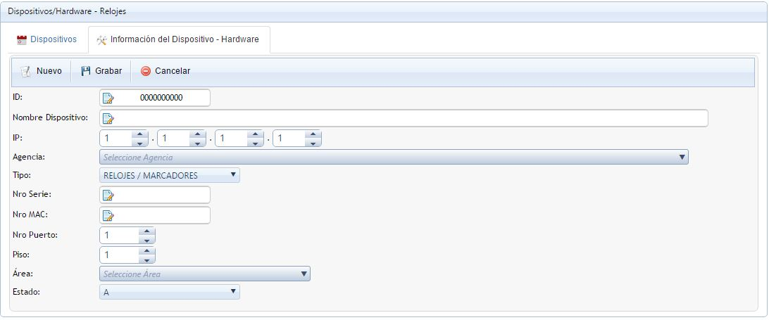

**Capítulo Operaciones 2**

Terminando la Sección de Configuración, llegamos a la Sección de Operaciones, que nos ayudara a la forma en que accedamos a los datos de los dispositivos, a la gestión de la información y nos facilitará la comunicación entre el Dispositivo y el Servidor/Modulo de Administración.

Herramientas -> Operaciones -> Empleados Usuarios

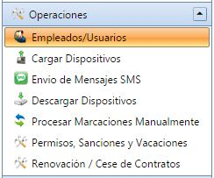

En Empleados, podremos encontrar toda la lista de usuarios de las empresas en general que hayan adquirido el Sistema de Asistencia, aquí encontraremos sin filtrar a los usuarios, pudiendo modificar y agregar o dar de baja entre otras opciones, así como también opciones de filtrado por si alguna consulta lo requiera.

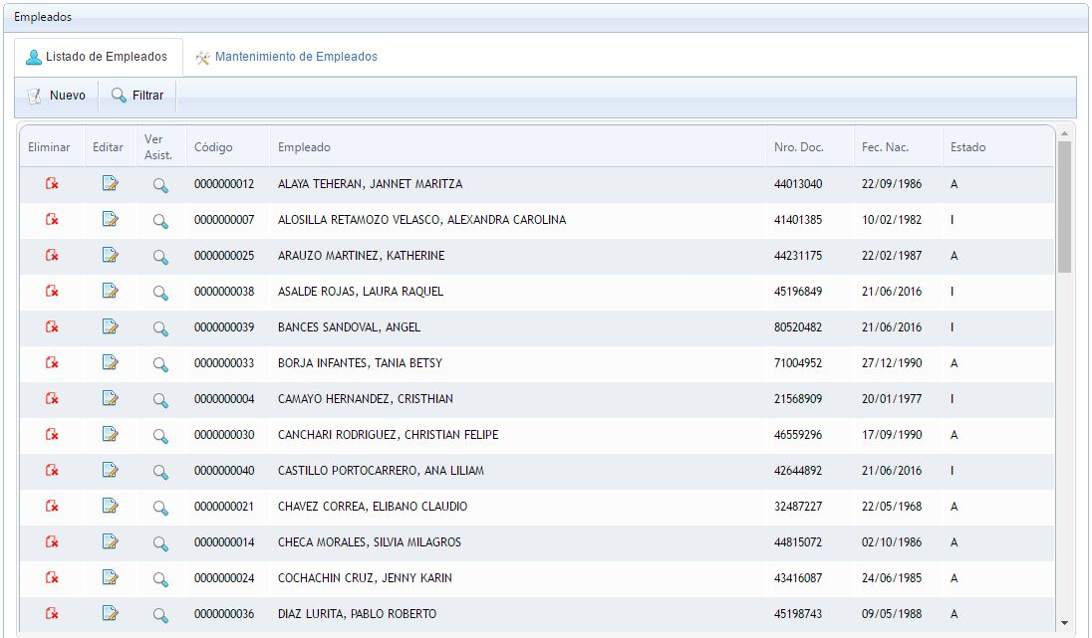

También podemos agregar a más usuarios, con todas las especificaciones requeridas.

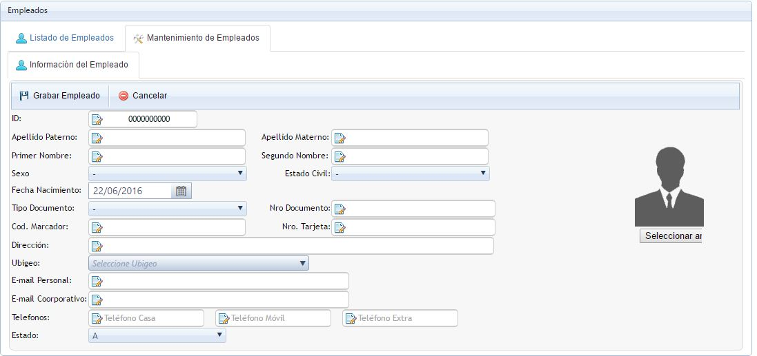

Herramientas -> Operaciones -> Cargar Dispositivo

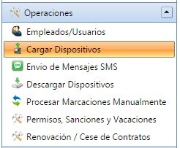

Así como si estuviéramos frente al iclock700 podemos crear nuevos usuarios con todas las opciones como si fuera el mismo dispositivo, y una vez hecho cargarlo al iclock700 desde la administración para que este pueda registrar las asistencias o tardanzas según corresponda.

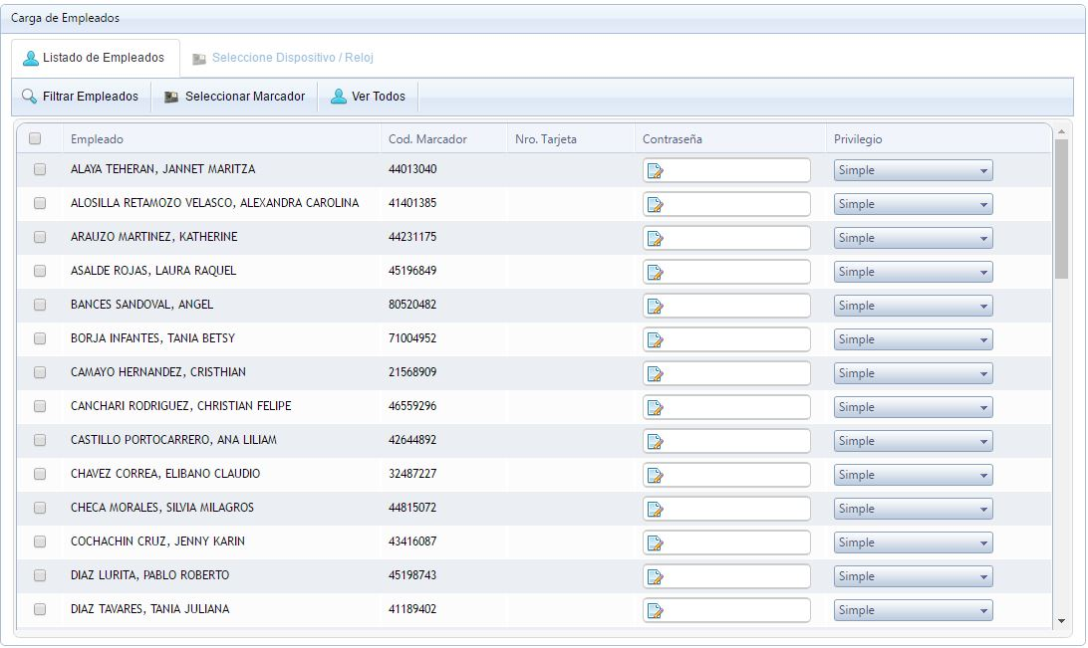

Herramientas -> Operaciones -> Envió de Mensaje SMS

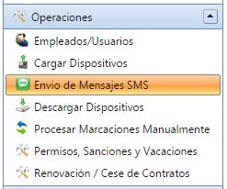

Esta opción nos brinda poder enviar mensajes a cualquier empleado, grupos de empleados o empresas, siendo estas incluso alertas sobre los minutos de tolerancia restantes.

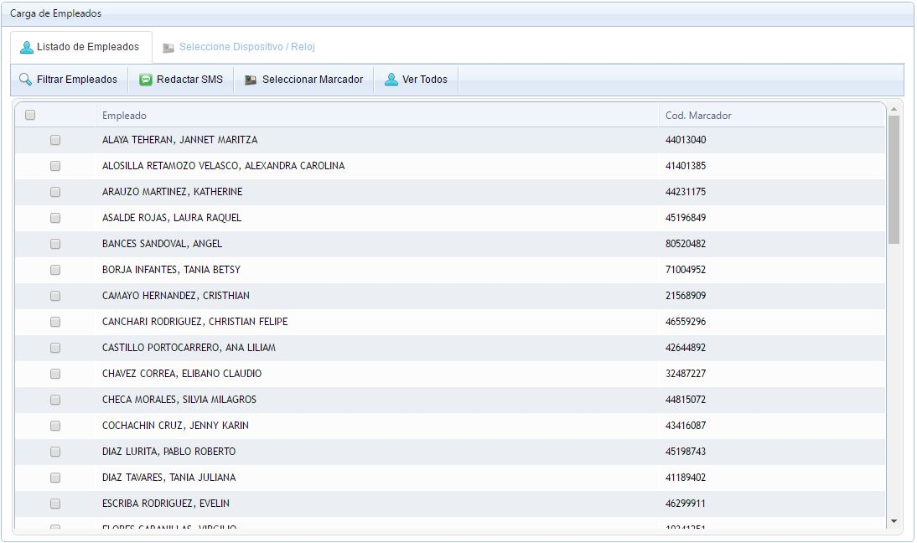

Herramientas -> Operaciones -> Descargar Dispositivo

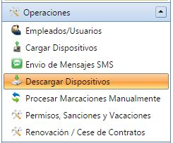

Los dispositivos tipo iclock, tienen una memoria donde van registrando todos los acontecimientos del día a día, cuando se requieran los datos que estos almacenan para llevar el control sobre los empleados solo debemos ir a esta sección para poder obterlo.

Desde este punto podemos controlar todos los dispositivos que están conectados al servidor.

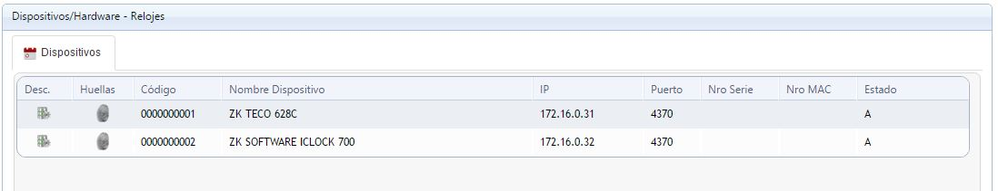

Herramientas -> Operaciones -> Procesar Marcaciones Manualmente

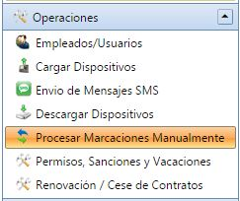

Herramientas -> Operaciones -> Permisos Servicios y Sanciones

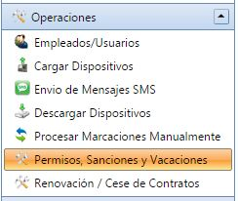

**Para que el Sistema no te arroje una inasistencia justificada, será necesario colocarlo en esta sección así cuando se haga la descarga de datos no se encontraran inasistencias o alguna eventualidad fuera de lo común.**

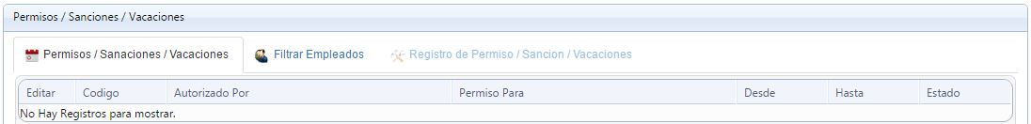

Herramientas -> Operaciones -> Renovación / Cese de contratos

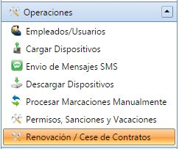

Cuando un empleado decide renunciar, sea cual sea su motivo, será necesario darle de baja desde el sistema o desde el iclock700, para que este ya no tenga permisos de acceso o pueda registrar su asistencia si este ya renuncio.

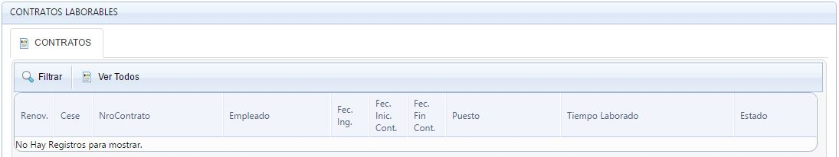

**Capítulo Seguridad 3**

Esta sección aun esta en desarrollo por lo que no se mencionara ni especificara por ahora nada.

Herramientas -> Seguridad -> Permisos Accesos



Permisos / Accesos

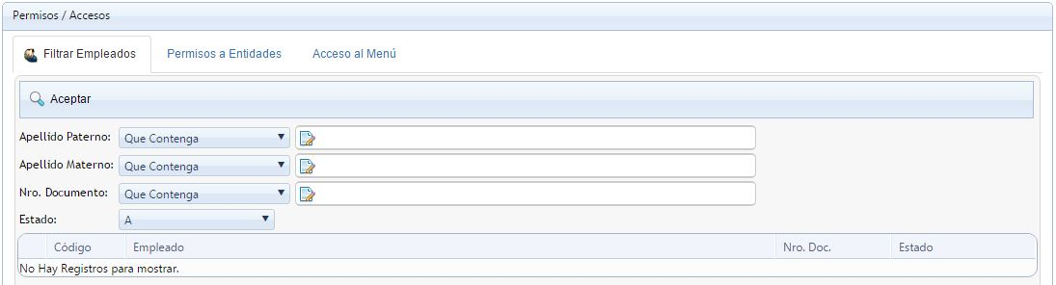

**Capítulo Reportes 4**

Porque no solo el obtener datos sin criterios no es funcional, esta sección te ayudara a que puedas obtener el reporte que Uds. Requiera. Especificando fechas, nombres, empresas, o cualquier tipo de filtrado que sea requerido

Herramientas -> Reportes -> Control de Asistencia

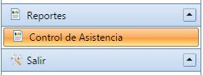

Como se ve en la imagen, se podrán solicitar cualquier tipo de reportes, también el filtrado por fechas, fechas específicas de puntos de partida hasta punto final

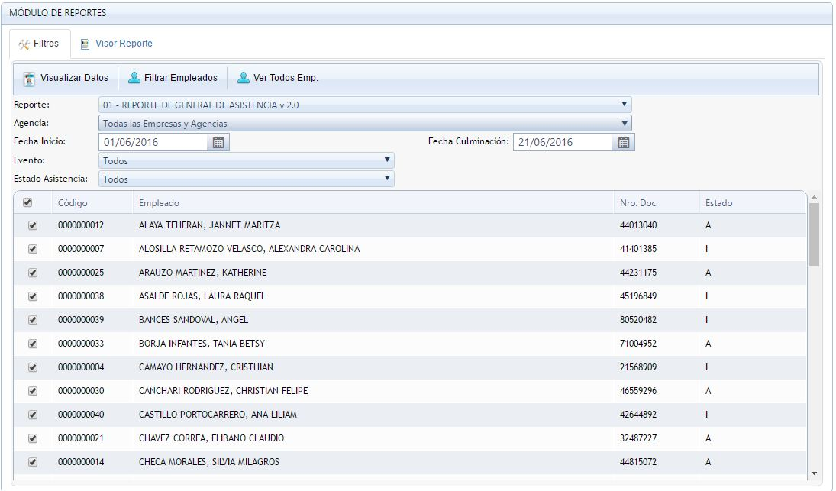

La guía de usuario del Dispositivo iclock700 estarán contenidas en la misma carpeta.